敦煌本《大集经》残卷缀合研究

（首发）

张炎
复旦大学中文系
摘要：《大方等大集经》，60卷。北凉昙无谶等译。经普查，目前公布的敦煌文献中共有该经写卷206号，其中5号某一卷首尾完整，其余均为残卷或残片。本文从残字契合、内容相承、行款格式、书风书迹近似等不同角度进行比较分析，将其中的23号残卷或残片缀合为8组。
关键词：敦煌文献；《大方等大集经》；残卷；缀合
《大方等大集经》，简称《大集经》，是大乘佛经汇集之作。北凉昙无谶等译。原为30卷，后为隋僧增广为60卷，即广本《大集经》。此经内容为佛陀向四方菩萨所说的大乘佛法。
张磊、周小旭撰有《敦煌本<大方等大集经>残卷缀合研究》[8]（以下简称“张文”）一文，统计《大集经》写卷有171号。笔者通过对现已公布的所有敦煌文献图版的全面调查发现，该经实际当存有206号，其中包括俄罗斯科学院东方文献研究所藏70号，英国国家图书馆藏63号，中国国家图书馆藏46号，法国国家图书馆藏10号，《甘肃藏敦煌文献》5号，日本杏雨书屋藏《敦煌秘笈》3号，《天津艺术博物馆藏敦煌文献》2号，《台东区立书道博物馆所藏中村不折旧藏禹域墨书集成》2号，《三井文库别馆藏品图录》1号，中国书店藏1号，台湾图书馆藏《敦煌卷子》1号，《傅斯年图书馆藏敦煌遗书》1号，《晋魏隋唐残墨》1号。在这206件《大集经》写本中，除了“张文”所列的津艺76号（卷二七，相当于《大正藏》卷四七）、津艺141号（卷四），台图13号（卷一二），三井25号（卷二九，相当于《大正藏》卷四八）首尾完整外，北敦14925号（卷二六，相当于《大正藏》卷三二）亦是完整无缺，其余均有不同程度的残损。《国图》已经指出北敦15681号+北敦15682号、北敦14825号CF+北敦14825号BH。“张文”也已将其中的38号残卷（片）缀合为13组，此外尚有不少可以缀合。笔者另撰有一篇《英藏敦煌本<大集经>残卷缀合研究》（待刊），本文限于篇幅，主要针对英国国家图书馆藏敦煌文献以外的残卷或残片进行缀合整理，从残字契合、内容相承、行款格式、书风书迹近似等不同角度进行比较分析，将其中23号残卷（片）缀合为8组。以下按各组缀合后文本内容的先后顺序依次加以讨论。
一、斯10705号…俄敦3908号
（1）斯10705号，见IDP彩版。残片。如图1右部所示，首尾均残。首行上下残。存6行，行约2～19字。隶楷，有乌丝栏。原卷无题。
（2）俄敦3908号，见《俄藏》11/91B～92A。首尾均残。存31行，行约17字。首部如图1左部所示，首行仅存2字残画，第2～3行上残，第7～8行、第10～14行下残。尾3行下残。尾行仅存笔画残泐。隶楷，有乌丝栏。原卷无题，《俄藏》未定名。
按：上揭二号内容先后相承，当可缀合。缀合后如图1所示，比勘《大正藏》完整文本，斯10705号与俄敦3908号仅可遥缀，中缺8行。且二号行款格式相同（行间距相等、字间距及字体大小相近、皆有乌丝栏），书风相似，字迹似同（比较二号皆有的“脩”、“緣”、“為”、“如”、“説”字，参表1），可资参证。所存内容起“（能）修大（光）□（法）”，讫“悲因缘故（宣）□□□（说正法）”。相应文字参见《大正藏》T13/9C6～10B2。
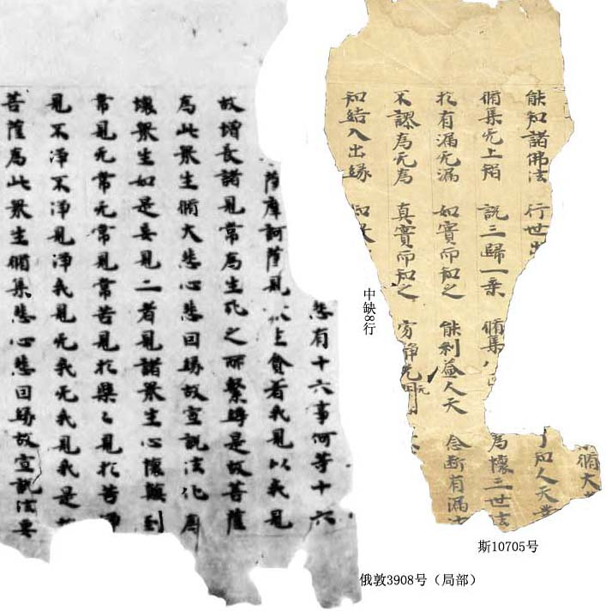
图1：斯10705号…俄敦3908号缀合图
例字  卷号 | 脩 | 緣 | 為 | 如 | 説
斯10705号 |  |  | 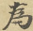 |  | 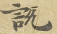
俄敦3908号
表1：斯10705号与俄敦3908号用字比较表
二、北敦7653号…北敦10843号+北敦11437号+斯10711号…北敦14825号BA+北敦10540号+北敦9856号+俄敦10210号
（1）北敦11437号（L1566），见《国图》109/203A。残片。首尾均残。1纸，存13行，行约17字。首行仅存“能净”二字笔画残泐。隶书。《国图》叙录称该号为5～6世纪南北朝写本。原卷无题，《国图》拟题为“大方等大集经卷四”。
（2）斯10711号，见IDP彩版。残片。如图2-1中部所示，首尾均残。存3行，仅存15完字。首尾行均仅存笔画残泐。隶书。原卷无题。
（3）北敦9856号（朝77），见《国图》106/345B。残片。首尾均残。1纸，存15行，行约2～17字。首5行下残。尾3行上残。隶书。《国图》叙录称该号为5～6世纪南北朝写本。原卷无题，《国图》拟题为“大方等大集经卷四”。
（4）俄敦10210号，见《俄藏》14/242B。残片。如图2-2左部所示，首尾均残。存9行，行约2～17字。首3行下残，尾4行上残。隶书。原卷无题，《俄藏》未定名。
按：“张文”已将北敦7653号…北敦10843号+北敦11437号…北敦14825号BA+北敦10540号+北敦9856号缀合为一组，今谓斯10711号、俄敦10210号亦可与之缀合，今仅将北敦11437号、北敦9856号与此二号作缀合图。缀合后如图2-1所示，北敦11437号末行与斯10711号首行的残字自上而下复合成“功德无”三字。如图2-2所示，北敦9856号与俄敦10210号左右衔接，衔接处“婆”、“之”、“言”、“曇”四字得成完璧。四号内容分别左右相接，北敦11437号末行底部“菩萨住是陀罗尼已”与斯10711号第二行顶端“说色无常不可穷尽”一句相承，语意完整。北敦9856号倒数第3行底端“如来已”三字与俄敦10210号第3行上端“过生死之分”承接，语意贯连。且四号行款格式相同（行间距相等、字间距及字体大小相近、行约17字），书风相似，可资参证。将此四号与北敦7653号、北敦10843号、北敦14825号BA、北敦10540号缀合后，所存内容起“□□□□□（一者净声光）（明陀罗尼）”，讫“（复）有伽□（印）”。相应文字参见《大正藏》T13/22C11～24A19。
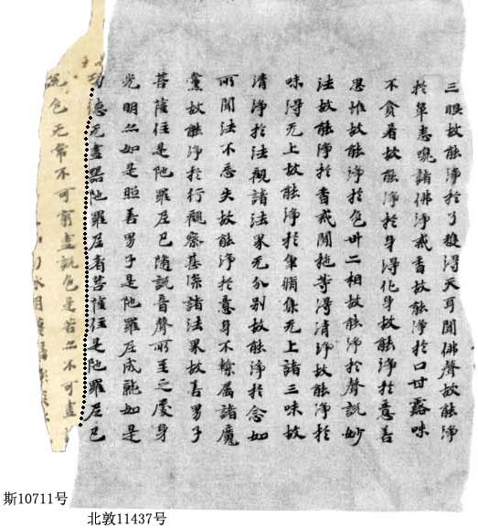
图2-1：北敦11437号+斯10711号缀合图
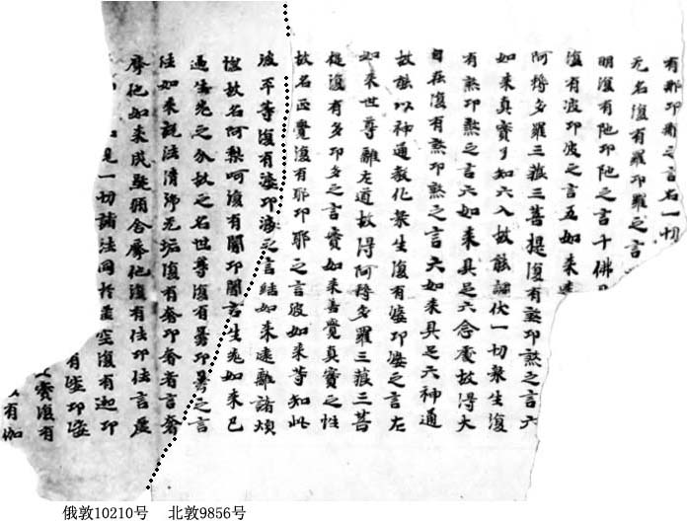
图2-2：北敦9856号+俄敦10210号缀合图
三、北敦10550号+伯2866号
（1）北敦10550号（L679），见《国图》108/21A。残片。如图3右部所示，首尾均残。通卷下残。1纸，存4行，行约2～6字。楷书，有乌丝栏。《国图》叙录称该号为5～6世纪南北朝写本。原卷无题，《国图》拟题为“大方等大集经卷五”。
（2）伯2866号，见《法藏》19/189A～201A。首残尾全。存386行，行约17字。前部如图3左部所示，首行上下残。第2～8行下残4～8字不等。楷书，有乌丝栏。卷尾有题记云：“夫妙寂玄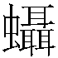，非言教无以㯹。经者是如来神口之所宣，贤圣教诫之善事。宗涂浩汪，不可以行辞尽妙极之理；篇目繁多，不可以一章括幽玄之旨。是以弟子董孝缵，自惟垢惑缠心，处生若幻，仰为亡考镇远将军、谏议大夫、大冢宰内亲信、帅都督、旨除鸣沙县令董哲，敬造释迦、弥勒、观世音金像壹区，并写《大集》、《思益》、《仁王》、《华严》、《十恶经》各一部。藉此善因，愿亡考永离三途，长赴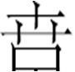海，超生净域，成无上道。又愿七世父母、所生父母、见在家眷及法界群生，咸修十地，俱证八解，行备果圆，同成正觉”，显示该号与中村54号一样，同为隋代董孝缵受持经。据施萍婷《日本公私收藏敦煌遗书叙录》一文披露，日本大东急纪念文库107-8-1-1号亦系董孝缵为亡父所写。
按：上揭二号内容前后相承，当可缀合。缀合后如图3所示，北敦10550号与伯2866号左右相续，比勘完整文本，北敦10550号末行下部可拟补“专念修行善法破众生疑不求果”13字，伯2866号上部可拟补“报施诸众生”5字，正可与北敦10550号末行下部所拟补文字相接，语意连贯。且二号行款格式相同（行间距相等、字间距及字体大小相近、皆有乌丝栏），书风相似，字迹似同（比较二号皆有的“尊”、“脩”、“莊”、“時”、“等”字，参表2），可资参证。二号缀合后，所存内容起“大方等大集经（卷）□（六）”，讫尾题“大集经卷第六”。相应文字参见《大正藏》T13/30C13～36B20。
北敦10550号原卷无题，《国图》定名为“大方等大集经卷五”。《法藏》据伯2866号尾题“大集经卷第六”定名该号。而将二号比照《大正藏》本，分卷皆不同。据《大正藏》校记，可知二号分卷与正仓院圣语藏本相同，如此则《国图》拟题不妥。今二号缀合为一，北敦10550号更可据之改定名为“大方等大集经（异本）卷六”，伯2866号亦可更准确地定名如是。又据伯2866号题记，可知该卷为隋代写经。《国图》叙录称北敦10550号为南北朝写本，今二号缀合为一，《国图》此论断虽无大误，但可据伯2866号题记更准确地将其定为隋代写本。
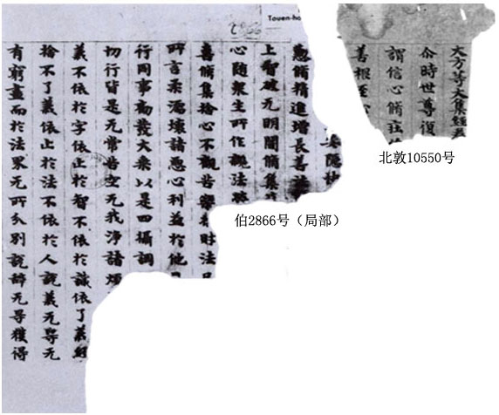
图3：北敦10550号+伯2866号（局部）缀合图
例字  卷号 | 尊 | 脩 | 莊 | 時 | 等
北敦10550号 | 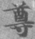 | 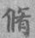 | 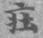 | 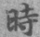 | 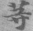
伯2866号 | 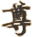 |  | 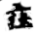 |  | 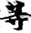
表2： 北敦10550号与伯2866号用字比较表
四、敦研51号+敦研24号
（1）敦研51号，见《甘藏》1/56B。残片。如图4右部所示，首尾均残。存8行，行约1～16字。首行下残。尾4行上残。隶书，有乌丝栏。原卷无题，《甘藏》拟题为“大方等大集经卷第六宝女品第三之二”。
（2）敦研24号，见《甘藏》1/30A～32A。首尾均残。存110行，行约16字。前部如图4左部所示，首10行及第17～20行均下残，尾行略存笔画残泐。隶书，有乌丝栏。原卷无题，《甘藏》拟题为“大方等大集经卷第六宝女品第三之二”。
按：上揭二号《甘藏》叙录已指出同经同品，同一人书写，但并未将其缀合。今谓二号当为同一写卷之撕裂，可以缀合。缀合后如图4所示，敦研51号尾4行与敦研24号首4行的残字从右而左、自上而下复合为“知”、“因”、“是”、“持”四字，其中“知”、“是”二字仍有残损。二号内容左右相续，敦研51号倒数第3行底端“名为如来知过去世”与敦研24号第3行顶端“智慧无碍”相连成句，前后衔接。且二号行款格式相同（行间距相等、字间距及字体大小相近、行约16字、皆有乌丝栏），书风相似，字迹似同（比较二号皆有的“眾”、“為”、“疑”、“業”、“界”、“隨”、“過”诸字），可资参证。所存内容起“□□□□□□□（信过去佛世界众）生”，讫“若有众生已于无量无□□□□□□□（边佛所殖众德本）”。相应文字参见《大正藏》T13/36B23～37C19。
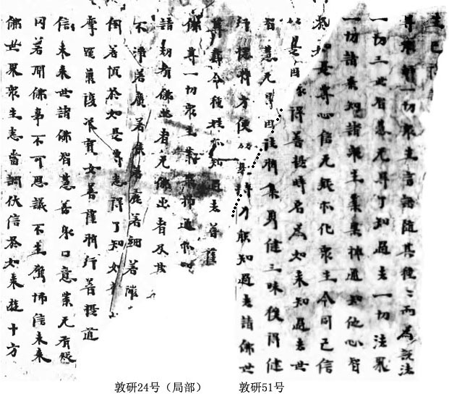
图4：敦研51号+敦研24号（局部）缀合图
五、北敦14840号EA +残墨17号
（1）北敦14840号EA（新1040），见《国图》134/241A。小残片。如图5上部所示，通卷上残。1纸，存6行，每行存下部5～9字。首行及第6行仅存笔画残泐。第6行上下残。隶楷，有乌丝栏。原卷无题，《国图》拟题为“大方等大集经卷一一”。《国图》叙录称该号为6世纪南北朝写本。
（2）残墨17号，见《残墨》22。小残片。如图5下部所示，通卷下残。存4行，每行存上部5～10字。首行上下残。隶楷，有乌丝栏。《残墨》将其归于“南北朝写经残片”。原卷无题，《残墨》未定名。李刈考出其属《大方等大集经》残片[9]51-55。方广锠先生《〈晋魏隋唐残墨〉缀目》[10]297-334将该号定名为“大方等大集经卷一一”，并称其为7～8世纪唐写本。
按：上揭二号内容前后相承，当可缀合。缀合后如图5所示，残墨17号第1～3行与北敦14840号EA第4～6行恰上下缀接，断裂处原本分属二号的残画拼成二字，即北敦14840号EA第5行“沫”上残存一钩画，与残墨17号第2行末一残字合成“吁”字；残墨17号第3行“用”下残存一小点与北敦14840号EA第6行残字合成“泥”字，拼合后仍有残损。又二号内容左右相接，北敦14840号EA第4行底端的“毗首提”与残墨17号顶端的“毗首提跋坻”先后相承，文意完整。且二号行款格式相同（行间距相等、字间距及字体大小相近、皆有乌丝栏），书风相似，字迹似同（比较二号皆有的“阿摩”、“提”、“羅那”、“跋”、“是”诸字），可资参证。二号缀合后，所存内容起“□□□□□□□□（吾今出世为坏放逸）（护正法）□（故）”，讫“（若有）法师受持是经□□□□（当诵是呪）”。相应文字参见《大正藏》T13/73B6～73B15。
《国图》叙录称北敦14840号EA为6世纪南北朝写本，《晋魏隋唐残墨》将残墨17号归为南北朝写经，而方广锠先生《〈晋魏隋唐残墨〉缀目》却称该号为7～8世纪唐写本，难辨其是，宜再斟酌。
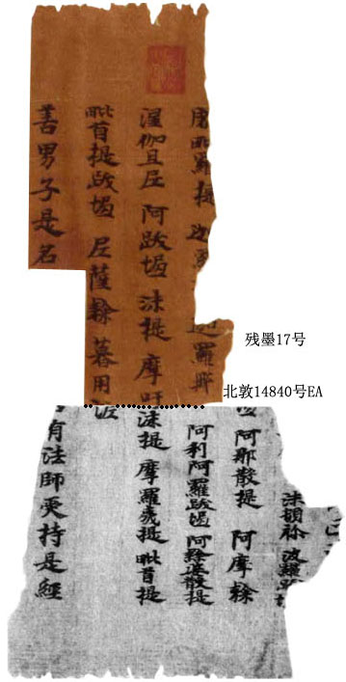
图5： 北敦14840号EA +残墨17号缀合图
六、北敦11123号+北敦7438号+中村54号
（1）北敦7438号（官38；北8679），见《国图》97/63A～B。尾部如图6右部所示，首残尾缺。1纸，存26行，行约17字。首6行上残。有乌丝栏。所存内容起“□（大）（憐）愍故”，讫“毗娄”（《大正藏》本无）。《国图》叙录称该号为6世纪南北朝写本，隶书。并称该号与《大正藏》本对照，卷中缺少咒语，尾2行文字有异。原卷无题，《国图》拟题为“大方等大集经卷二一”。
（2）中村54号，见《中村》上/294A～301B。前部如图6左部所示，首缺尾全。存462行，行约17字。有乌丝栏。所存内容起“□□□□□□□□□□□（释提桓因提头赖咤王毘楼）勒迦王”（此据宋本《大藏经》，《大正藏》本无），讫尾题“大方等大集经卷第廿”。卷尾有题记云：“弟子州省事董孝缵仰为亡考鸣沙县令董哲敬写，愿亡考及法界有形，同成正觉。大随开皇十五年岁次乙卯十月十九日写讫。”《中村》一书将其归为隋写经。
按：“张文”已将北敦11123号+北敦7438号缀合为一组，今谓中村54号亦可与之缀合，仅将北敦7438号与之作缀合图。如图6所示，北敦7438号与中村54号内容前后衔接，据《大正藏》校记，中村54号首行内容“勒迦王毘楼博叉王毘沙门王”见于宋本《大藏经》，恰与北敦7438号尾行底端的“释提桓因提头赖咤王毘楼”前后相接，语意相承。又二号字迹似同（比较二号皆有的 “護”、“亦”、“解”、“惚”、“發”、“寫”、“夷”、“離”字，参表3），可资比勘。且此二号行款格式相同（天头地脚等高、行间距相等、字间距及字体大小相近、皆有乌丝栏），书风相似，可资参证。将北敦11123号与此二号缀合后，所存内容起“□□（善男）子”，讫尾题“大方等大集经卷第廿”。相应文字参见《大正藏》T13/150B29～158B7。
北敦11123号、北敦7438号原卷无题，《国图》均拟题为“大方等大集经卷二一”。中村54号后有尾题“大方等大集经卷第廿”。今三号缀合为一，比照《大正藏》本分卷，可确定为异本，《国图》二号可据之改定名为“大方等大集经（异本）卷第二十”，中村54号亦可更准确地定名如是。又中村54号后有题记，施萍婷《敦煌遗书题记隋董孝缵写经考略》一文力证其真。《中村》一书亦称该号写于隋代，可定其为隋写经，而《国图》叙录称北敦11123、7438号为南北朝写经，对此二号的年代判定虽无大误，亦可更准确地将《国图》二号定为隋写本。又《国图》叙录称北敦11123号所用字体为楷书，却称北敦7438号为隶书，二者字体判定相异，或可定为楷书近是。
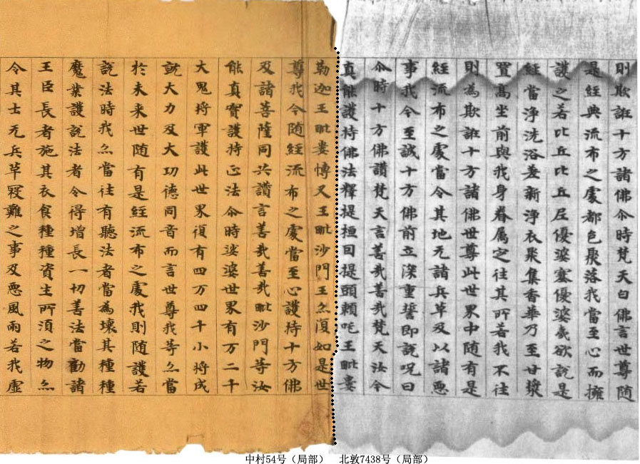
图6：北敦7438号+中村54号缀合图
例字  卷号 | 護 | 亦 | 解 | 惚 | 發 | 寫 | 夷 | 離
北敦7438号 | 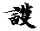 |  | 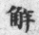 | 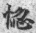 | 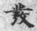 | 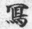 | 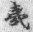
中村54号 | 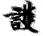 |  | 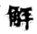 | 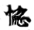 | 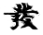 | 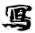 | 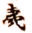 | 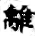
表3：北敦7438号与中村54号用字比较表
- 北敦11216号…伯2108号
（1）北敦11216号（L1345），见《国图》109/81A。如图8右部所示，首尾均残。存11行，行约2～17字。首3行及尾行上下残，第4～5行下残1～2字，倒数第2～4行上残。有乌丝栏。《国图》叙录称该号为5～6世纪南北朝时期写本，隶楷。背有古代裱补。原卷无题，《国图》拟题为“大方等大集经卷二五”。
（2）伯2108号，见《法藏》5/290A～303A。首部如图8左部所示，首残尾全。存529行，行约17字。首行仅存笔画残泐。第2～11行、15～17行上残。有乌丝栏。《伯希和劫经录》称该号为六朝写本。
按：上揭二号内容前后相承，当可缀合。缀合后如图8所示，据宫、宋、元、明本《大藏经》完整经文，依每行17字的行款规格，北敦11216号与伯2108号中间恰好缺7行119字。又伯2108号卷首每隔3、4行皆有凹形残损，而北敦11216号前后亦存凹形残损，中亦隔3、4行，可资比勘。且二号行款格式相同（天头地脚等高、行间距相等、字间距及字体大小相近、皆有乌丝栏），书风相似，字迹似同（比较二号皆有的“復”、“薩”、“願”、“得”、“脩”、“觀”、“處”、“衆”诸字，参表4），可资参证。二号缀合后，所存内容起“□□□（因无常）（故得）功德身”，讫尾题“大集经卷第廿四”。相应文字参见《大正藏》T13/176C20～184A23。
北敦11216号原卷无题，《国图》据《大正藏》本经文，定名为“大方等大集经卷二五”，今二号缀合为一，伯2108号有尾题“大集经卷第廿四”，且比照《大正藏》经文，分卷相异，可确定为该经异本，北敦11216号可据之改定名为“大方等大集经（异本）卷二四”，伯2108号亦可更准确地定名如是。
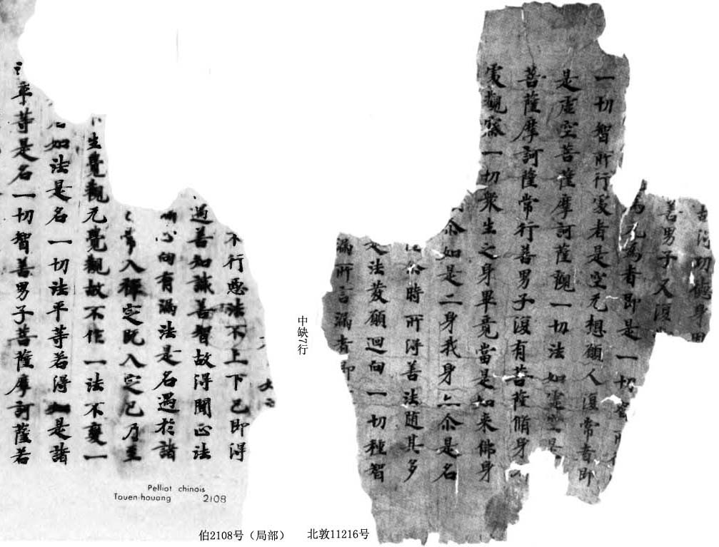
图8：北敦11216号…伯2108号（局部）缀合图

例字  卷号 | 復 | 薩 | 願 | 得 | 脩 | 觀 | 處 | 衆
北敦11216号 | 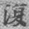 | 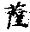 |  |  | 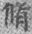 | 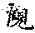 | 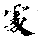 | 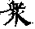
伯2108号 | 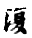 | 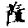 |  | 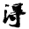 | 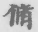 |  |  | 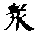
表4：北敦11216号与伯2108号用字比较表
八、北敦9400号…斯1261号
（1）北敦9400号（发21），见《国图》105/342A。首尾均残。存22行，行约17字。尾部如图8右部所示，首8行及尾行下残。隶书，有乌丝栏。《国图》称该号为5～6世纪南北朝写本，卷背有鸟粪。
（2）斯1261号，见《英图》20/1A～11B。首残尾全。19纸，存415行，行约17字。首部如图8左部所示，首2行下残。隶书，有乌丝栏。《英图》叙录称该号为6世纪南北朝写本，卷面上端有鸟粪。
按：上揭二号内容前后相承，当可缀合。缀合后如图9所示，比勘《大正藏》完整文本，北敦9400号与斯1261号不可直接缀合，中间大约缺37行。且二号行款格式相同（行间距相等、字间距及字体大小相近、行约17字、皆有乌丝栏），书风相似，字迹似同（比较二号皆有的“亦”、“緣”、“羅”、“衆”、“惚”、“懃”、“脩”、“邊”字，参表5），可资参证。二号缀合后，所存内容起“大方等大集经日密分中护法品第□（一）”，讫“大集经卷第廿三”。相应文字参见《大正藏》T13/213B25～219B17。
北敦9400号首尾均残，《国图》拟题为“大方等大集经卷三一”。斯1261号首残尾全，《英图》据尾题“大集经卷第廿三”将该号定名为“大方等大集经卷二三”，《英图》叙录已指出其与《大正藏》本比照，分卷不同，当为异本。今既原为一卷，则北敦9400号定名当有误，可据改定名为“大方等大集经（异本）卷二三”。
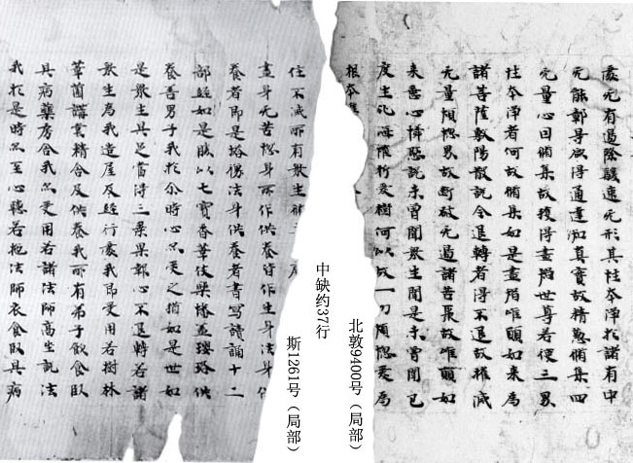
图9：北敦9400号…斯1261号缀合图

例字  卷号 | 亦 | 緣 | 羅 | 衆 | 惚 | 懃 | 脩 | 邊
北敦9400号 |  | 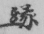 | 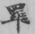 |  |  | 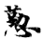 | 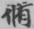 | 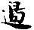
斯1261号 |  |  |  |  |  |  |  | 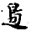
表5：北敦9400号与斯1261号用字比较表

上面我们通过残字契合、内容相承、行款格式、书风书迹近似等方面比较分析，将23号《大方等大集经》残（片）缀合为8组。这些残卷（片）的缀合，不但可将原本分离的残（片）聚合一处，同时可据缀合文本对相关写卷的性质作出更为客观、准确的判断。首先可以根据写卷缀合结果修正原先敦煌写经定名方面的问题。如上文指出北敦10550号，《国图》拟题为“大方等大集经卷五”。而伯2866号可与之缀合，只需根据伯2866号尾题“大集经卷第六”，即可判断出《国图》定名方面的错误。且细将二号比照《大正藏》本，分卷皆不同。据《大正藏》校记，可知二号分卷与正仓院圣语藏本相同，二号皆可更准确定名为“大方等大集经（异本）卷六”。其次，敦煌残卷缀合往往也能够提示某些写卷断代方面的错误。如上文指出中村54号题记显示其为隋代董孝缵奉持的写经，既然北敦11123号、北敦7438号与之缀合为一，《国图》将该二号判定为南北朝写本，略有不妥。再如上文已指出北敦14840号EA可与残墨17号缀合，《国图》将北敦14840号EA定为6世纪南北朝写本，残墨17号《晋魏隋唐残墨》将之归为南北朝写经，而方广锠先生《〈晋魏隋唐残墨〉缀目》一文却称该号为7～8世纪唐写本，难辨其是，宜再斟酌。第三，可修正字体方面的判定，如上文指出《国图》叙录对北敦11123号、北敦7438号的字体判定不一，显亦不妥。总之，将敦煌残卷聚残为完，对于敦煌文献整理具有举足轻重的作用。

参考文献
[1]日本大藏经刊行会.大正新修大藏经[M].台北:新文丰出版公司，1994-1996.
[2]孟列夫.俄藏敦煌汉文写卷叙录[M].上海:上海古籍出版社，1999.
[3]敦煌研究院.敦煌遗书总目索引新编[M].北京:中华书局，2000.
[4]方广锠.英国国家图书馆藏敦煌遗书目录（斯6981号—斯8400号）[M].北京:宗教文化出版社，2000.
[5]张涌泉.敦煌写本文献学[M].兰州:甘肃教育出版社，2013.
[6]张涌泉，罗慕君.敦煌本<八阳经>残卷缀合研究[J].中华文史论丛,2014(2):239-278.
[7]张小艳.敦煌本<父母恩重经>残卷缀合研究[J] .安徽大学学报,2015(3):88-97.
[8]张磊、周小旭.敦煌本<大方等大集经>残卷缀合研究[J] .浙江大学学报,2016(5):35-49.
[9]李刈.石谷风敦煌写经部分残卷之定名[J] .敦煌研究,2002(2):51-55.
[10]方广锠.〈晋魏隋唐残墨〉缀目[J] .敦煌吐鲁番研究,2002:297-334.
[11]施萍婷.敦煌习学集[M].兰州:甘肃民族出版社，2004.

文中的“北敦”指《国家图书馆藏敦煌遗书》（北京图书馆出版社，2005-2012，简称《国图》）敦煌写卷编号；“斯”指英国国家图书馆所藏敦煌文献斯坦因编号，主要据《敦煌宝藏》（台北：新文丰出版公司，1981-1986年，简称《宝藏》）、《英国国家图书馆藏敦煌遗书》（广西师范大学出版社，2011年陆续出版，简称《英图》）及IDP网站公布的彩色照片；“俄敦”指《俄藏敦煌文献》（上海古籍出版社，1992-2001年，简称《俄藏》）编号；“伯”指法国国家图书馆所藏敦煌文献伯希和编号，据《法藏敦煌西域文献》（上海古籍出版社，1995-2005，简称《法藏》）；“津艺”指《天津市艺术博物馆藏敦煌文献》（上海古籍出版社，1992-2001年）敦煌写卷编号；“敦研”指《甘肃藏敦煌文献》（甘肃人民出版社，1999年，简称《甘藏》）中所载敦煌研究院收藏的敦煌写卷编号。“中村”指《台东区立书道博物馆所藏中村不折旧藏禹域墨书集成》（东京：株式会社二玄社，2005年）敦煌写卷编号；“残墨”指《晋魏隋唐残墨》（安徽美术出版社，1992年）中所载敦煌写卷编号。“三井”指《三井文库别馆藏品图录》（三井文库财团法人，2004年）敦煌写卷编号。“台图”指台湾图书馆藏《敦煌卷子》（石门图书公司，1976年）敦煌写卷编号。
本文可直接缀合的卷号用“+”相接，缀合后中间仍有残缺的卷号用“…”相接。
“《俄藏》11/91B～92A”指《俄藏》第11册91页下栏至92页上栏，下同。
录文时原卷缺字用□表示，残缺不全或模糊难辨者用表示。
此处表示相应文字见《大正藏》第13册第9页下栏第6行至第10页中栏第2行。A、B、C分别表示上、中、下栏。下仿此。

